
Задыхаются от грязи океаны,
Звери, птицы, травы погибают.
Где бы мы не жили на планете,
За твою судьбу мы все в ответе.
Мы твои помощники, друзья,
Мы, Земля, с тобой одна семья.
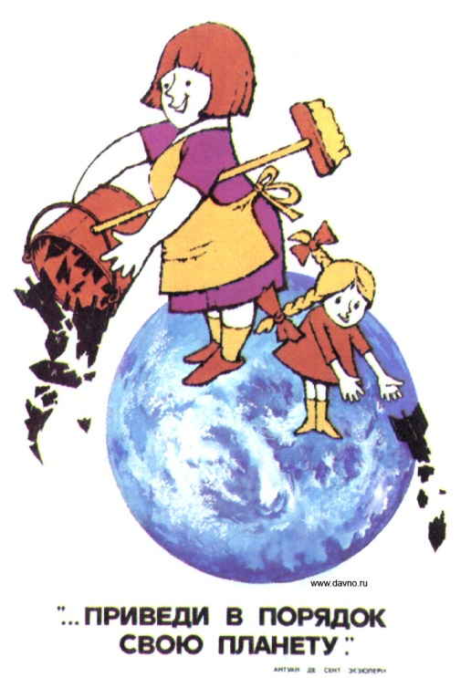



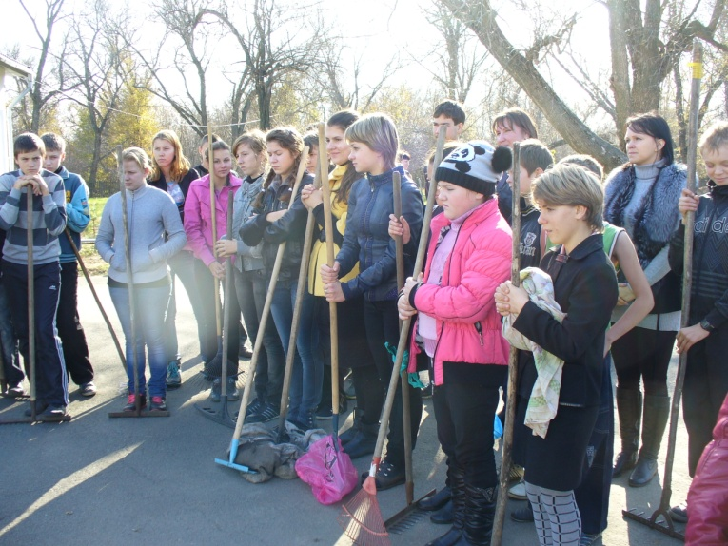

Наш адрес:
Ростовская область
Тарасовский район
Ул. Школьная 5

МБОУ РОГОВСКАЯ СОШ



«Мы все пассажиры одного
корабля по имени
ЗЕМЛЯ»
А.Экзюпери

Х. Можаевка 2019


Земля моя, планета голубая!
Тебя мы начинаем лишь ценить.
Простишь ли человечество,
не знаю,
Поможешь ли лед сердца растопить?...

Полезные ссылки
- Общественный экологический совет при Минприроды ПМР: WWW .ecology-pmr.org / pec__main.shtml
- Международная экологическая ассоциация хранителей реки « Eco - ТИРАС »: WWW . эко - Тирас . орг
- МНПО «Женщины Европы за общее будущее» WECF : WWW .wecf.e U
- Общественный образовательный фонд им. Л.С. Берга: WWW . Берг . Бендеры . MD
- НПО «Экологический клуб учителей туристов»: WWW . ekut . Vox . MD
- НПО «Турунчук»: WWW . turunciuc . Vox . MD
- НПО «Аквавита»: WWW . acvavita . Vox . MD
- НПО «ЭДЕМ»: WWW . Эдем . Vox . MD
НПО «Зоотерра» WWW . zooterra . орг

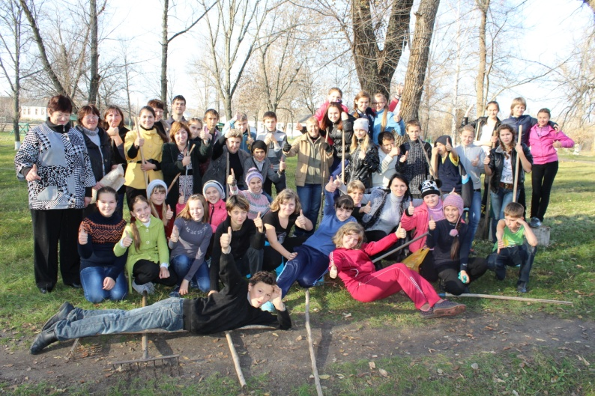
Секрет гения – это работа, настойчивость и здравый смысл.
Т. Эдисон
Изначально День Земли празднуется во многих странах в день весеннего равноденствия, чтобы отметить момент, когда начинается весна. ООН празднует День Земли обычно 21 марта.
26 февраля 1971 г. У. Тан Генеральный секретарь ООН, подписал специальную прокламацию, посвященную этому событию:
«Пусть будут лишь мирные и радостные Дни Земли для нашего прекрасного космического корабля-планета Земля, летящей и вращающейся посреди холодного космоса со своим столь уязвимым грузом жизни…»
Генеральный секретарь ООН У. Тан

В 2019 году
Всемирный День Земли празднуют 21 марта.
Праздник чистой Воды, Земли, и Воздуха.
День напоминания о страшных экологических катастрофах, день, когда каждый человек может задуматься над тем, что он может сделать в решении экологических проблем, поборов равнодушие в себе.
Мы все ответственны за мир и гармонию, без которой жизнь на нашей планете находится под большим вопросом.
Добрая воля и добрый дух в силах остановить всякое наше ошибочное направление и не будем забывать об этом.
Будем использовать эту возможность, чтобы сохранить перспективу жизни!
С Днём Земли!

Символ Дня Земли

